2023-2024学年高一上学期期末考试
模拟卷（江苏专用+必修第一册）
（考试时间：70分钟 试卷满分：100分）
注意事项：
1．本试卷分第Ⅰ卷（选择题）和第Ⅱ卷（非选择题）两部分。答卷前，考生务必将自己的姓名、准考证号填写在答题卡上。
2．回答第Ⅰ卷时，选出每小题〖答 案〗后，用2B铅笔把答题卡上对应题目的〖答 案〗标号涂黑。如需改动，用橡皮擦干净后，再选涂其他〖答 案〗标号。写在本试卷上无效。
3．回答第Ⅱ卷时，将〖答 案〗写在答题卡上。写在本试卷上无效
4．测试范围：新教材必修第一册全部。
5．考试结束后，将本试卷和答题卡一并交回。
第Ⅰ卷
一、选择题：本题共35小题，每小题2分，共70分。在每小题给出的四个选项中，只有一项符合题目要求。
2022年10月31日，长征五号B火箭托举着中国空间站梦天实验舱飞向太空。梦天实验舱将在轨与天和核心舱、问天实验舱组合体完成组装建造，形成“天宫号”空间站T字形基本构型。下图为梦天实验舱发射升空图。据此完成下面小题。
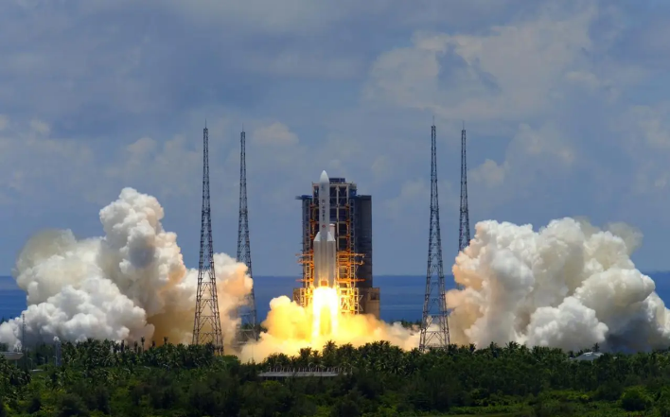
1．在轨“天宫号”空间站的天体级别类似于（ ）
A．月球 B．火星 C．彗星 D．小行星
2．对“天宫号”空间站向地面传输信息干扰最大的是（ ）
A．太阳辐射 B．宇宙射线 C．极光现象 D．太阳活动
2022年1月15日，南太平洋岛国汤加发生超大海底火山喷发，喷出的火山灰最高约为
39千米。2022年10月24日15时51分，汤加附近海域再一次发生5.7级地震，震源深度40千米。下图为地球圈层结构图。完成下面小题。
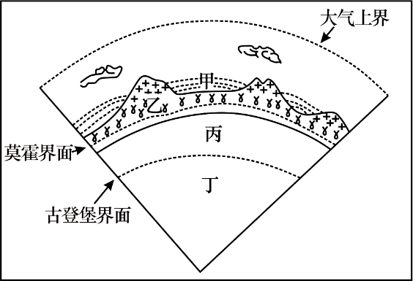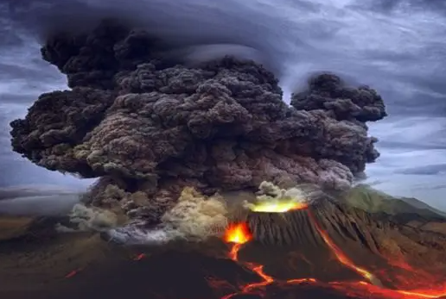
3．关于此次喷出的火山灰最大高度所在大气层说法正确的是（ ）
A．几乎全部的水汽和固体杂质集中在此层
B．大型客机大多飞行于此层，以增加飞行的稳定度
C．随海拔升高气温降低
D．电离层存在于此层
4．火山爆发后有可能造成当地近地面气温下降，主要原因是火山爆发导致（ ）
A．大气中悬浮颗粒物增多 B．地球表面的长波辐射增强
C．大气中二氧化碳浓度上升 D．大量高温物质来到地表
5．10月24日，汤加地震的震源所在圈层是（ ）
A．甲圈层 B．乙圈层 C．丁圈层 D．丙圈层
2023年世界气象日的主题为“天气气候水，代代向未来”。携带探空仪的探空气球每天会规定时间升起，上升到约30km高空后自行爆裂。探空仪可以探测大气各层的气压、温度、湿度、风向、风速等气象要素值，为气象预警提供支持。据此完成下面小题。
6．一般情况下，探空气球顺利升空后记录的温度变化情况是（ ）
A．持续升高 B．持续降低 C．先升高后降低 D．先降低后升高
7．探空气球爆裂时所在的大气层（ ）
A．雨雪等天气多发B．紫外线被大量吸收C．水汽和杂质较多 D．大气对流运动强烈
8．气象遥感技术可以广泛应用于防灾减灾的原因是遥感技术可以（ ）
A．识别准确，信息无需解译分析 B．导航路线准，实现迅速救援
C．定位精准，受地面条件限制少 D．探测范围大，资料获取快速

9．白居易的《暮江吟》是一首写景佳作，约长庆二年（公元822年）赴杭州任刺史的途中所作。诗文如下：“一道残阳铺水中，半江瑟瑟半江红。可怜九月初三夜，露似真珠月似弓。”（注：诗中的九月初三是农历九月初三）。完成下列小题。
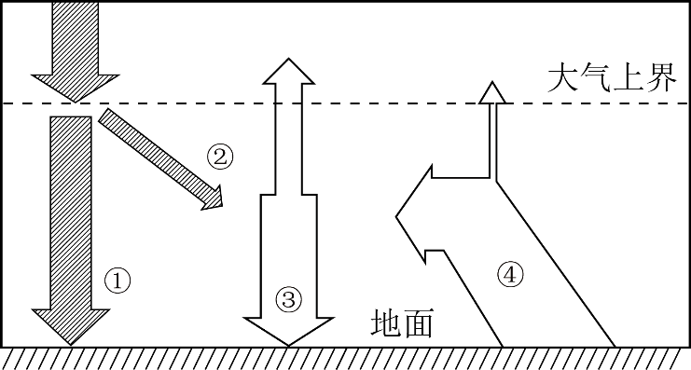
结合图示判断，下列有关诗中“露似真珠”的叙述，正确的是（ ）
A．露的形成主要是由于②增强、①减弱导致的气温较低导致的
B．露主要形成于阴雨天因为阴雨天大气中的水汽含量较大
C．露的形成主要是由于③减弱导致近地面气温明显下降
D．露的形成主要是由于④明显增强导致的
下图为甲地所在区域某时刻高空两个等压面P1和P2的空间分布示意图，图中甲、乙两地经度相同。据图，完成下面小题。
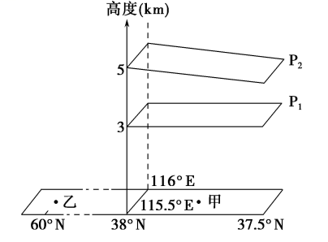
10．此时甲地等压面弯曲方向（ ）
A．与P2方向一致 B．与P1方向一致
C．与P1方向相反 D．与P2方向相反
11．此时甲地近地面的风向为（ ）
A．西南风 B．西北风 C．东北风 D．东南风
“莫问桑田事，但看桑落洲，数家新住处，昔日大江流，”下图为长江口部分沙岛群演变过程示意图，读图完成下面小题。
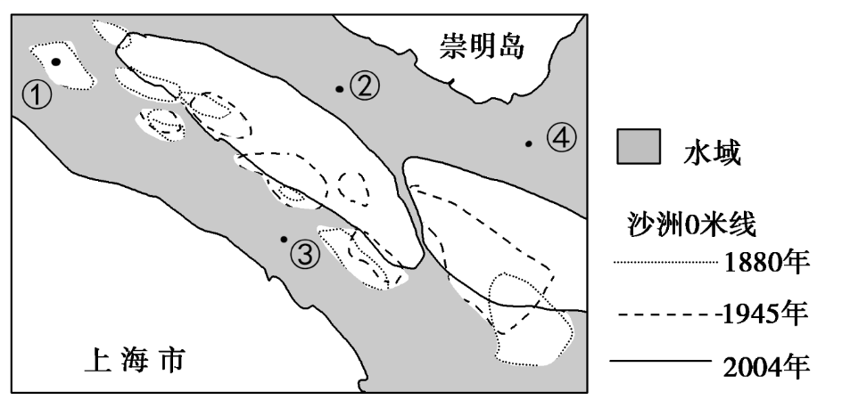
12．根据河口沙岛群的空间演变趋势推测，未来“数家新住处”最先出现的位置可能是（ ）
A．① B．② C．③ D．④
13．近年来长江口水下沙洲淤积速度变慢，其原因可能是流域内（ ）
A．植被覆盖率提高 B．河流输沙量增大
C．湖泊面积减小 D．降水强度变大
为研究影响坡面径流变化的因素，某小组进行了模拟实验。下图为“模拟实验装置示意图”。据此完成下面小题。
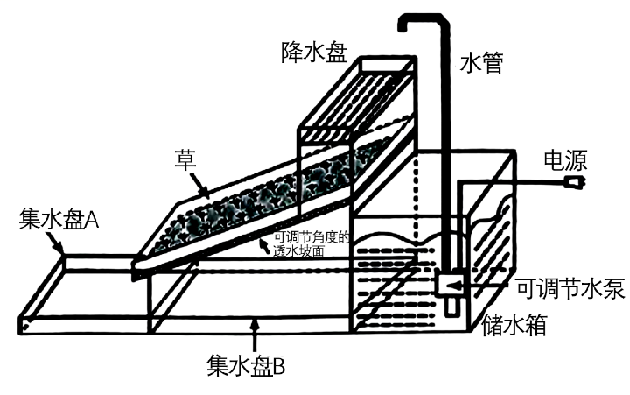
14．模拟实验中，集水盘B中的水直接来自于（ ）
A．径流 B．降水 C．下渗 D．蒸发
15．在实验时间、降水总量一定时，若想要减少集水盘A收集的水量，可（ ）
A．减小坡面植株密度 B．加大土层黏重程度
C．调快水管出水速度 D．减小透水坡面角度
河流发育到一定程度，随着流水冲刷与侵蚀，河流愈来愈弯曲，最后导致河流自然裁弯取直。河水再由取直部位径直流去，原来弯曲的河道被废弃，形成湖泊。因这种湖泊的形状恰似牛轭，故称之为牛轭湖。下图示意某地牛轭湖分布。据此完成下面小题。
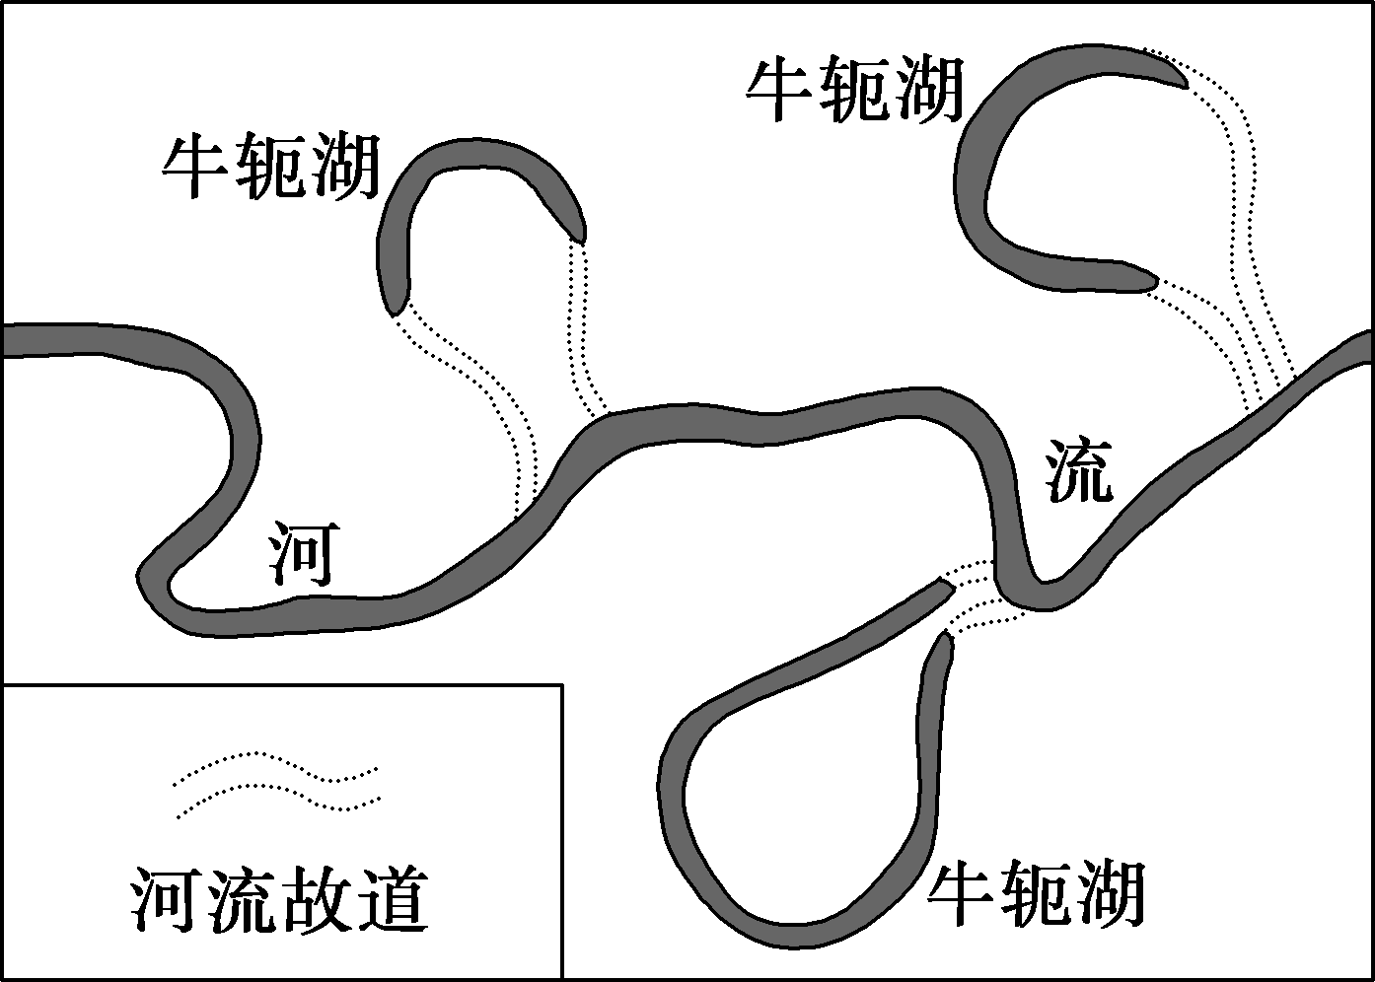
16．下列地形区中，牛轭湖最多的是（ ）
A．云贵高原 B．东北平原 C．东南丘陵 D．塔里木盆地
17．促使河道自然裁弯形成牛轭湖的原因是（ ）
A．流水侵蚀 B．流水堆积 C．风力侵蚀 D．风力堆积
18．牛轭湖形成后，面积将逐渐缩小直至消亡。自然状态下牛轭湖消亡的原因是（ ）
A．湖水大量流出，湖床逐渐干涸 B．人类过量用水，水位不断下降
C．上游河道淤积，湖泊面积缩小 D．湖水蒸发、下渗，植被发育覆盖
风搬运颗粒的运动方式有蠕移、跃移和悬移。风及其携带的沙粒冲击和摩擦岩石，天长日久，就形成风蚀蘑菇（下图）等地貌。下表为风搬运颗粒的运动方式及搬运量占比表。读图表完成下面小题。
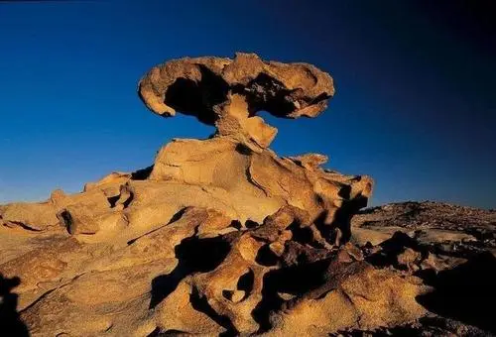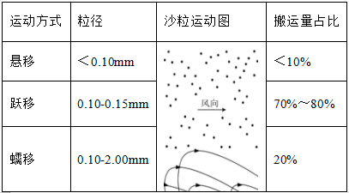
19．风蚀蘑菇常见于（ ）
A．江苏 B．北京 C．广东 D．新疆
20．风搬运颗粒的运动方式中，与风蚀蘑菇的形成关系最密切的是（ ）
A．悬移 B．跃移 C．蠕移 D．磨蚀
21．风蚀蘑菇附近，最可能见到（ ）
A．沙丘 B．沙坝 C．残丘 D．溶沟
在巴西高原东北部，树干粗大，上下两端较小的纺锤树引人注目。当绿叶纷纷凋零、红花竞相绽放时，纺锤树就好似插着红花的特大花瓶。下图为纺锤树景观图。据此完成下面小题。
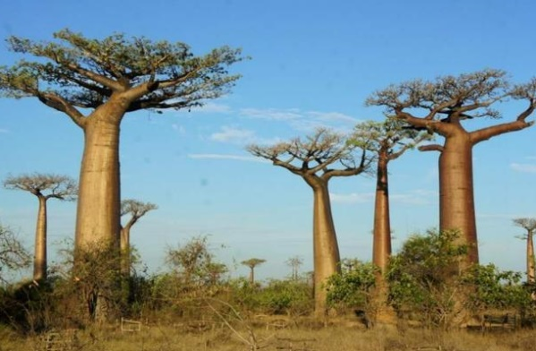
22．纺锤树生长地区的主要植被（ ）
A．以旱生乔木为主 B．以草本植物为主
C．以落叶乔木为主 D．以湿生植物为主
23．对纺锤树的特征及其作用，描述正确的是（ ）
A．树干粗大利于旱季储水 B．树皮坚实防止低温冻害
C．旱季落叶减少水分蒸腾 D．根系发达利于防风固沙
每年到了某季节，某市主要行道树老叶一边掉落，新叶一边抽出，为该市增添亮丽风景的同时也给环卫工作带来压力。下图为某市该季节落叶景观图，读图完成下面小题。
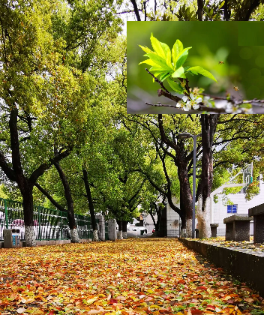
24．推测该季节是（ ）
A．春季 B．夏季 C．秋季 D．冬季
25．该景观图可能拍摄于（ ）
A．乌鲁木齐 B．南京 C．北京 D．哈尔滨
小张同学在网上购买了海南某地的自然土壤剖面标本，部分标签不小心脱落，需重新贴上。下图为海南土壤剖面示意图，据此完成下面小题。
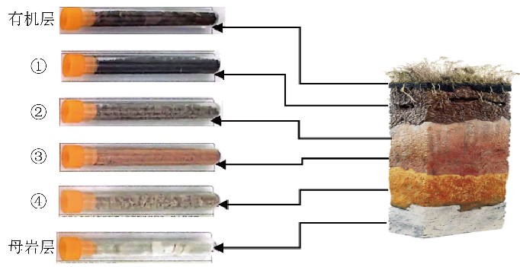
26．关于土壤剖面标本中标签缺失的部分，说法正确的是（ ）
A．①为淀积层 B．②为淋溶层 C．③为母质层 D．④为腐殖质层
27．④层（ ）
A．腐殖质积累，颜色较深 B．主要是疏松的风化碎屑物质
C．矿物质淋失，颜色较浅 D．以分解和半分解的有机质为主
28．海南岛自然土壤中的有机质含量较低，与其形成密切相关的是（ ）
A．地形条件 B．植被类型 C．气候状况 D．人类活动
某高一地理兴趣小组利用国庆假期，到郊区进行了红壤的野外观测调研。完成了土样的土壤组成及酸碱性测定实验，并撰写了研究性学习报告。完成下面小题。
29．下列有关土壤形成的叙述，正确的是（ ）
A．林地土壤有机质含量一般高于草地 B．土壤的矿物养分主要来自植被
C．山坡上土壤厚度一般小于河谷 D．由低纬向高纬风化作用增强
30．该区域的典型植被类型是（ ）
A．常绿阔叶林 B．落叶阔叶林 C．针叶林 D．硬叶林
2017年8月8日21时四川省九寨沟县发生7.0级地震，震中5.1公里范围内平均海拔约3827米，此次地震虽然震级大，但人员伤亡程度却相对较轻，房屋倒塌数量较少。据此完成下面小题。
31．下列信息能够解释“震情重”而“灾情轻”的有（ ）
①房屋抗震性能较好 ②海拔较高，人口密度较小
③临近景区，旅游设施密集 ④山区道路中断，增大救援难度
A．①② B．③④ C．①③ D．②④
32．发生地震时会产生地震波，它可以用来探测（ ）
A．地球内部结构 B．大气物质组成 C．水圈能量来源 D．地震发生规律
33．下图是某地区大地震后救灾工作程序示意图，该救灾工作程序还可能适用于（ ）
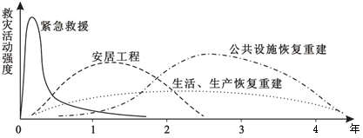
A．沙尘暴 B．洪涝 C．旱灾 D．寒潮
下图为“某山区等高线地形图”，某校地理研学小组计划沿图中虚线进行地貌考察。据此完成以下各题。
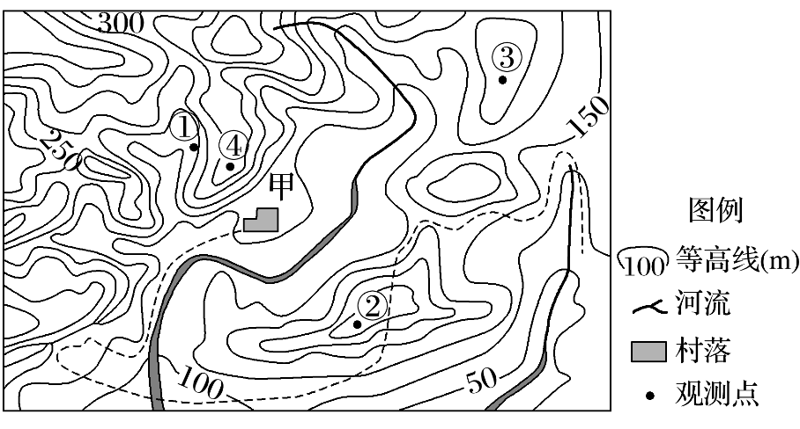
34．考察线路没有经过的地貌是（ ）
A．山脊 B．山顶 C．山谷 D．鞍部
35．图中无法看到甲村的观测点是（ ）
A．① B．② C．③ D．④
第Ⅱ卷
二、综合题：本题共2小题，共30分。
36．某地理研学小组在我国的A、B、C三个地区，通过观察及拍摄和绘制，获取了三组当地的景观示意图，据此完成下列小题。（10分）
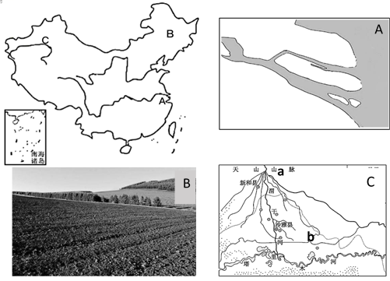
（1）A处地貌的名称是 ，它是由流水的 作用形成的，此类地貌在空间位置上来说主要分布在河流的 （入海口/出山口）处。（4分）
（2）土壤是反映自然环境一面镜子，B处土壤呈现出黑色的主要原因是环境 （冷湿/暖湿），微生物分解速度 ， 含量高。（3分）
（3）C处地貌的名称是 ，通常a处的颗粒物比b处更 （粗/细）。（3分）
37．阅读下列材料，回答问题。（20分）
材料一 2023年5月3日开始，江西中部出现强降雨过程，宜春、抚州、吉安等市遭遇特大暴雨。宜春市5月5日22时50分发布暴雨橙色预警信号，23时38分变更为暴雨红色预警信号，并提醒做好山洪、滑坡、泥石流等灾害的防御和抢险工作。5月6日，宜春丰城清丰山溪的清丰堤发生决口险情，抚州部分城镇出现内涝。
材料二 下图为江西省地形水系简图。
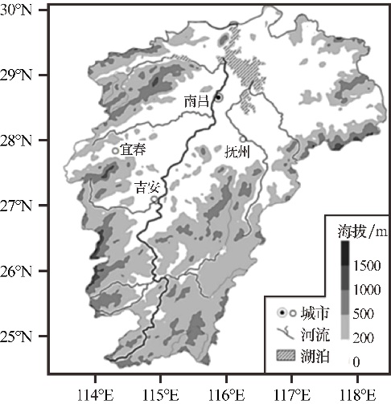
（1）从水循环的角度分析抚州部分城镇出现内涝的原因。（8分）

（2）分析宜春地区可能发生泥石流的自然原因。（6分）

（3）简述防御洪水灾害的工程措施。（6分）
——★ 参 考 答 案 ★ ——
〖答 案〗1．A 2．D
〖解 析〗1．根据所学知识可知，天宫号是人造地球卫星，围绕地球运行，与月球天体级别类似，都属于地球的卫星，A正确；火星是行星，彗星、小行星和卫星都不是同一类的，BCD错误。故选A。
2．太阳活动扰动电离层，干扰无线电短波通讯，对“天宫号”空间站向地面传输信息干扰最大，D正确；太阳辐射、宇宙射线不影响无线电短波通讯，故不可能干扰“天宫号”空间站与地球之间的通讯，AB错误；极光现象是太阳活动对地球引起的现象，不会影响无线电通讯，C错误。故选D。
〖答 案〗3．B 4．A 5．D
〖解 析〗3．此次喷出的火山灰最大高度39千米，位于平流层（对流层顶向上50-55km），几乎全部的水汽和固体杂质集中对流层，A错；平流层大气水平运动，多晴朗天气，大型客机大多飞行于此层，以增加飞行的稳定度，B对；平流层中有臭氧吸收太阳紫外线，随海拔升高气温升高，C错；电离层位于高层大气，D错。故选B。
4．火山爆发所产生的火山灰进入大气，大气中悬浮颗粒物增多，削弱太阳的短波辐射，使到达地面的短波辐射减弱，造成地表温度下降，A对；火山爆发排放大量火山灰和二氧化碳进入大气，大气中二氧化碳浓度上升，地球表面的长波辐射增强，大气保温作用增强，温度升高，题目讲的是温度降低的原因，BC错；火山喷发时的岩浆等高温物质会使得温度升高，D错。故选A。
5．据课本知识可知，地壳和地幔的分界面是莫霍界面，莫霍界面的位置在陆地下平均33千米处，海洋下平均6千米处，平均17千米处；地幔位于莫霍面与古登堡面（地下2900km处）之间，因此震源位于汤加附近海域，深度40千米，说明震源位于地幔；甲圈层是水圈， 乙圈层是地壳，丁圈层是地核 ，丙圈层是地幔，排除ABC；D符合题意，故选D。
〖答 案〗6．D 7．B 8．D
〖解 析〗6．根据材料，气球上升到大约30km的高空，对流层最大高度为18Km，说明已经上升到平流层，正常情况下对流层的气温随着海拔升高而下降，平流层气温随高度升高而升高，所以正常情况下，探空气球顺利升空后记录的温度变化情况是先降低后升高，D正确，ABC错误。故选D。

7．根据上题分析可知，探空气球爆裂时所在大气层为平流层。对流层杂质较多，水汽含量大，大气对流运动强烈，雨雪等天气多发，ABC错误；平流层杂质和水汽都较少，以大气水平运动为主，天气晴朗，利于高空飞行，存在臭氧层，紫外线被大量吸收，B正确。故选B。
8．遥感技术的优势是可以大范围快速获取图像资料，D正确；识别需要电脑参与，属于GIS技术，A错误；导航、定位利用的是GNSS技术，BC错误。故选D。
〖答 案〗9．C
【详 析】依据材料，露的形成是因为在地面受热，水分蒸发的情况下，由于地面辐射少或大气逆辐射弱导致近地面大气降温形成。在图中，①为到达地面的太阳辐射，②为大气吸收的太阳辐射，③为大气逆辐射，④为地面辐射，综上所述，排除ABD，C正确。故选C。
〖答 案〗10．D 11．A
〖解 析〗10．“某时刻高空两个等压面P1和P2的空间分布示意图”，图像显示其高度分别为5 km左右、3 km左右；P2明显在甲地上空向下倾斜，P 1趋于水平，这表明等压面倾斜是由于热力作用而形成的，由此可推断，甲地近地面等压面向上凸起，为高压区，与P2方向相反，排除ABC；D符合题意，故选D。
11．“甲、乙两地经度相同”不可忽略，由于经度相同，甲地为高压区，水平气压梯度力由甲指向乙，在北半球向右的地转偏向力作用下形成了西南风，排除BCD；A符合题意，故选A。
〖答 案〗12．B 13．A
〖解 析〗12．据河口沙岛群的空间演变趋势，长江河口地区，一百多年来河口沙洲面积不断拓宽，河口变窄，沙洲向海洋推进，河流堆积作用比较明显，考虑地转偏向力的作用，北半球右偏，南侧河道较深，北侧河道泥沙淤积较多，未来“数家新住处”最先出现的位置在北侧河道，AC错误；④靠近海洋，海浪的侵蚀作用较强，②处的泥沙淤积更多一些，B正确，D错误。故选B。
13．近年来长江口水下沙洲淤积速度变慢，其原因可能是流域内植被覆盖率提高，水土流失减少，河流含沙量减少，输沙量少，A正确，B错误；湖泊面积减小，湖泊调蓄能力下降，输送到河口泥沙增多，C错误；流域内降水强度变大，输沙能力增强，入海口淤积加快，D错误。故选A。
〖答 案〗14．C 15．D
〖解 析〗14．读图可知，集水盘B位于草的下方，草所在的坡面为透水面，据此可推知集水盘B中的水直接来自于透水面的下渗水分，C正确，ABD错误。

15．读图可知，集水盘A代表的是下渗后的地表汇水，可视为地表径流。在实验时间、降水总量一定时，若想要减少集水盘A收集的水量，则需要增加透水面的下渗量。减小坡面植株密度、加大土层黏重程度、调快水管出水速度，都不利于增加下渗量，ABC错误；减小透水坡面角度，可以降低流速，增加下渗的时间，增加下渗量，D正确。
〖答 案〗16．B 17．A 18．D
〖解 析〗16．地势较为平坦的地区，河道弯曲到一定程度，出现河流自然裁弯取直，出现牛轭湖，东北平原地形平坦，河流较多，容易形成牛轭湖，B正确；云贵高原和东南丘陵，地势起伏较大，不易形成牛轭湖，AC错误；塔里木盆地，气候干旱，蒸发旺盛，河流水量小，不易形成牛轭湖，D错误。综上所述，B正确，ACD错误，故选B。
17．结合图和分析可知，牛轭湖是由于流水河面的冲刷与侵蚀，导致河流越来越弯曲，裁弯取直体现了流水的侵蚀作用，A正确，BCD错误，故选A，
18．牛轭湖形成后，由于底部植被发育覆盖，死亡后成为泥炭淤积，加上泥沙淤积，使得湖泊面积逐渐缩小直至消亡，D正确；牛轭湖形成后湖水不会外流，A错误；牛轭湖形成后，原河流变直，流速加快，上游不会发生河道淤积，C错误；人类过量用水，水位不断下降，是人为原因，不是自然状态，B错误。综上所述，D正确，ABC错误，故选D。
〖答 案〗19．D 20．B 21．C
〖解 析〗19．风蚀蘑菇一般出现在风沙强劲的地方，如果露出地表的岩石水平节理、层理很发达，易被风蚀成奇特的外形，特别是一块孤立突起的岩石如果下部岩性较软，经长期侵蚀，可能会形成顶部大于下部的蘑菇外形，即风蚀蘑菇，故风蚀蘑菇常见于风沙强劲的干旱半干旱地区，江苏、北京、广东属于东部季风区，位于湿润半湿润地区，排除ABC 选项；新疆位于我国西北内陆地区，属于干旱半干旱地区，D正确。故选D。
20．从图表中可以看到蠕移虽岩石粒径较大，但其移动速度较慢，且含沙量较小，对岩石造成的破坏相对较小，C错误；跃移其沙粒的含沙量最大，占比70%～ 80%，从图中可以看到跃移其沙粒跃起的相对高度较大，其下落速度较快，对岩石的磨蚀作用更强，B正确；悬移其岩石的粒径较小，且沙粒在空气中含沙量较少，移动速度相对较慢，其磨蚀作用较弱，A错误。从材料可知，风搬运颗粒的运动方式有蠕移、跃移和悬移，排除D选项。故选B。
21．风蚀蘑菇常见于风沙强劲的干旱半干旱地区，主要是风力侵蚀作用形成，在干旱半干旱地区，还存在一种由风蚀作用引起的风蚀残丘，风蚀残丘是风蚀谷经长期风蚀，不断扩展，使风蚀谷之间的地面不断缩小而成为岛状高地或孤立小丘，C正确；沙丘和沙坝的形成与搬运和沉积作用关联较大，溶沟主要与流水溶蚀作用有关，排除ABD。故选C。
〖答 案〗22．B 23．C
〖解 析〗
以上内容仅为本文档的试下载部分，为可阅读页数的一半内容。如要下载或阅读全文，请访问：https://d.book118.com/376101105154010054

